数据结构与算法
算法与数据结构
数据结构
北航计算机学院 李书通
我的邮箱：Lst@buaa.edu.cn
- 本课怎么教？
课堂与机房交替进行，即理论与实践现结合。先讲原理，再举例将其用C程序在机器上运行演示。由于程序较多，为便于翻篇所以用WORD而不用PPT。
程序大都是我自己编的，前面的部分详细讲解C程序，到后来由于时间和难度问题只讲思路，不再详细分析程序。
- 本课怎么学？
听课别耽误、别走神，不是所有内容都写在课件上，笔记可记也可以不记，听课有时会有互动，课件开放给大家，以便课后复习。
- 本课怎么考？
成绩分三部分：考勤占20%（班主任掌握）；
大作业留三次，书面作业（不收电子作业）只交两次（每次占10%）共占20%，最后一次要做但不要交（时间来不及）；最后期末考试占60%。注意随时提醒考哪些内容，大家要记住。
要想取得好成绩：听好课、写好作业、按要求认真复习，缺一不可，不能偷懒。
临近考试发复习提纲。
以上布置均通过各班公共邮箱进行。

第一章 绪论
《数据结构与算法》课程是计算机科学和技术专业的基础课程，也是重要的核心课程（攻读硕士研究生入学必考的课程）。它侧重于体系和思想训练，是程序设计的灵魂，为用计算机语言设计程序提供方法性的理论指导，所有的计算机系统软件和应用软件都要用到各种类型的数据结构。
算法与数据结构之间存在着相辅相成的关系。解决一个问题可以选择不同的数据结构，也可以选择不同的算法。数据结构的选择决定了算法执行所需要的时间与空间，从而影响了算法的效率。反之，算法的优劣又决定某个数据结构是否适合解决这个问题。
§1.1学习数据结构与算法的意义
●学习“数据结构”的意义在于：掌握了数据结构知识，可以帮助我们分析数据的特征和数据之间的关系，从而更好地组织数据，充分发挥计算机的功能，进而更加有效地使用计算机。
●学习“算法”的意义在于：掌握算法设计和分析技术，可以帮助我们对程序选择较好的算法，分析算法的优缺点，从而找出解决某一问题的最佳方法。
§1.2数据结构
§1.2.1数据结构概述
●早期计算机主要用于数据计算，处理的是简单数据（如整型、实型、字符型和逻辑型等）。
此时计算机功能还不够强大，程序主要用于数据计算所以不甚复杂，靠程序员的小聪明和经验就能解决程序设计问题。
●如今计算机除计算外，要大量处理字符串、表格、声音、图像和网络等非数值数据。
对于非数值数据，它们之间往往存在着复杂的内在联系，单纯依靠程序设计技巧无法写出可靠的程序。数据结构所要研究的就是如何处理有结构的数据。
为了写出高质量的程序，必须研究大量的待处理的这些数据的特性、数据之间存在的关系及对应的存储表示，并利用这些特性和关系设计出相应的算法和程序。
在某种意义上讲，数据结构是一门研究处理非数值计算程序设计的学科。
瑞士计算机科学家N.wirth教授提出：程序=算法+数据结构
●数据结构到底是什么？我们如何对待它？
1.数据结构就是将我们日常生活中出现的一些自然现象和结构形态经有心人对它进行抽象和研究总结并形成理论，特别是计算机广泛应用，逐渐将其推动发展为日臻成熟的学科，反过来又指导计算机软件的发展，成为计算机专业的基础课；
简言之：数据结构就在我们身边，学起来有亲切感，可以即学即用，立竿见影。
2.数据结构也是一门数学，所以会有定义、公式、定理及证明之类。数学的东西一般比较抽象，难懂。我们不侧重于数学而从原理和技术的角度学习它，侧重于技术应用以及在计算机上如何实现。
简言之：数据结构其实是一门数学，有一定的抽象性。由于侧重于计算机技术的应用，所以变得具体而不那么抽象和难懂。
3.各种数据结构和算法尽量用计算机语言程序实现（如C语言或Java语言等，我们使用前者）才更有意义，加深理解其意义。由于数据结构理论概括性强，所以实际中不可能全部用实例完整描述。
简言之：用Ｃ语言程序实现数据结构和算法难度较大，不知你的C语言还记得多少。
数据结构作为课程大约始于1958年，而正式成为一门课程大约是在1968年，其后不断发展和完善，尤其是计算机技术的需要推动其进一步的发展。为一门最年轻的学科之一（对该学科中提到的，为本科目做出贡献的当事人有的近些年才去世，少部分还健在）。
§1.2.2基本概念和术语
●数据（Data）:对客观事物的符号表示，能输入到计算机且能被处理，它是计算机程序加工处理的“原料”。
数值数据：整型、实型、字符型和逻辑型等数据；
非数值数据：字符、文字、声音和图像等。
●数据元素（Data Element）：是数据的基本单位。在不同的条件下，数据元素又可称为元素、结点、顶点、记录等。一个数据元素可由不可分割的若干数据项（Data item）组成，而数据项是数据不可再分割的最小单位。
●数据对象（Data Object）：具有相同性质的数据元素的集合。
●数据结构（Data Structure）：相互之间存在一种或多种特定关系的数据元素集合。在任何问题中，数据元素都不是孤立的，而是它们之间存在着某种关系，这种数据元素之间的关系称为结构。
数据结构经常遇到下列四种基本结构：
(1)集合：结构中所有元素“属于同一集合”，这是一种松散的结构。由于松散性，它可以由别的结构来代替。
例1a 用C语言计算圆面积(s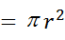)
#define PI 3.1415926
void main( )
{
float r,s;
scanf(“%f”,&r);
s=PI*r*r;
printf(“r=%.2f,s=%.4f\n”,r,s);
}
分析：算法简单（顺序结构），三个实型数据{PI,r,s}构成一个松散的“集合结构”。
例1b 用C语言计算圆面积
#define PI 3.1415926
void main( )
{
struct area
{
float r;
float s;
}circle;
scanf(“%f”,&circle.r);
circle.s=PI*circle.r*circle.r;
printf(“r=%.2f,s=%.4f\n”,circle.r,circle.s);
}
分析：由于“集合结构”的松散性可用“结构体”代替，此时r和s就处于同一集合（结构体）内。
（2）线性结构：数据元素之间存在一对一的关系
特点是：第一个元素没有直接的前驱，最后一个元素没有直接的后继，其它元素都有一个直接的前驱和后继。
例2．学生登记表
学号 | 姓名 | 性别 | 年龄 | 专业
01 | 汤姆 | 男 | 18 | 计算机
02 | 杰克 | 女 | 19 | 英语
03 | 玛丽 | 女 | 20 | 法律
04 | 彼德 | 男 | 22 | 电子工程
05 | 大山 | 男 | 21 | 企业管理
分析：这是一个表格，每行为一个学生的信息（称为记录），每列为一个属性，整个二维表形成一个“线性结构”，称为线性表，是一种典型的数据结构。
这种表可以进行查询、插入、删除和修改等操作。
- 树形结构：数据元素之间存在一对多的关系
例3．孔氏家族部分谱系
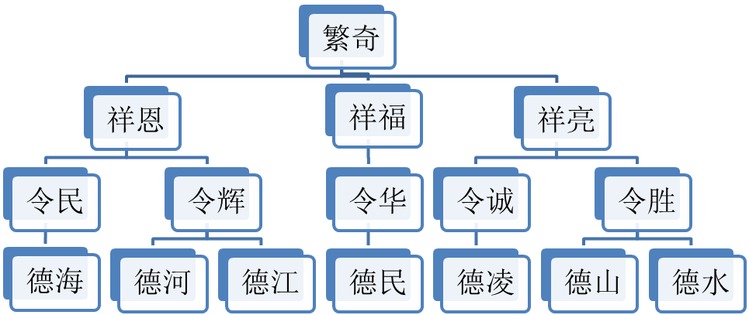
分析：这是一棵倒长的树，属于非线性结构，称为“树形结构”（通常研究二叉树），数据之间呈现一对多的关系，是一种典型的数据结构。
- 图形结构（网状结构）：数据元素之间存在多对多的关系；
例4．城市间的路径
北京
天津
武汉
上海
广州
分析：这是一种“图形结构”（又称“网状结构”），属于非线性结构，数据之间呈现多对多的关系，是一种典型的数据结构。
●数据结构的形式定义为一个二元组：
Data_Structure=(D,R)
其中：D是数据元素的有限集；
R是D上关系的有限集。
●数据的逻辑结构：数据元素的逻辑关系
●数据的物理结构（又称存储结构）：数据元素在计算机中的表示（又称映像）；
●数据元素之间的关系在计算机中有两种不同的表示方法，顺序存储和链式存储：
1.顺序存储结构：逻辑上相邻的元素物理位置上也相邻
如C语言中的数组就是该种存储结构。int a[10];
a[0] | a[1] | a[2] | a[3] | a[4] | … | a[9]
其它三种存储形态：
●逻辑上相邻的元素物理位置上不相邻
假如对数组a的数据存储采用下列方式
a[0] |  | a[4]
 |  | a[1] |  | a[5]
a[3] | a[8] |  | a[6]
a[7] |  | a[2] |  | a[9]
●逻辑上不相邻的元素物理位置上相邻
如例1中的常量PI及变量r和s按下列存储:
PI | r | s
●逻辑上不相邻的元素物理位置上也不相邻
如例1中的对常量PI及变量r和s的存储:
PI |  | s
 | r
2.链式存储结构：逻辑上相邻的元素物理位置上不要求相邻，但元素之间的逻辑关系附设一个指针来表示（拉在一起）。
例：一家有三个弟兄（线性结构）
三弟兄挨着住（顺序存储）如：
老大 | 老二 | 老三
三弟兄不一定挨着住（链式存储）如：
头指针
老大
老二
老三

链式的物理存储示意图：
老大
老二
老三

●索引存储结构
对索引项建立索引表。
如电话号码簿：
序号 | 姓名 | 电话号码
1 | 王大力 | 12345678
2 | 王洪 | 37845639
 | ……… | ………..
10 | 李飞 | 27466764
11 | 李克辉 | 45877678
12 | 李敏东 | 84567977
 | …….. | ………
22 | 张力壁 | 176361736
 | …….. | ………..
索引表
姓氏 | 号码位置
王 | 1-10
李 | 11-21
张 | 22-30
……
●散列存储结构：以后介绍
§1.2.3 数据结构课程的内容和任务
数据结构内容体系的三个方面：
●抽象—从实际问题中抽象出逻辑结构，分析需要哪些数据，它们之间的关系如何，需要哪些运算。
●实现—将逻辑结构用适当的物理结构表示出来，编写算法实现运算。
●评价—对不同的数据结构进行比较和分析。
总之，数据结构课程的任务就是：将实际问题抽象成数据的逻辑结构，再将逻辑结构用适当的存储结构在计算机中表示出来并实现基本运算，为编写程序及实现用计算机处理问题打基础。
§1.3抽象数据类型
数据结构既然是一门数学，所以在某些地方也出现类似数学的定义和公式。这一点我们要熟悉。
抽象数据类型（Abstract Data Type简称ADT）:是指一个数学模型以及定义在此数学模型上的一组操作。抽象数据类型可以使人们更容易描述现实世界。
抽象数据类型由元素、关系和操作（D,R,P）定义。
其中：D是数据对象；R是D上的关系；P是对D的基本操作集。
一般形式是：
ADT 抽象数据类型名称
{
数据对象：………………
数据关系：………………
操作集合：
操作名1;
操作名2;
…………
操作名n;
}ADT抽象数据类型名称
例如，线性表(list)抽象数据类型：
ADT list
{
数据对象：任意数据元素的集合
数据关系：除头尾元素外，每个元素有唯一的直接前趋和唯一的直接后继
操作集合：
ListInsert(&L,i,e); //元素的插入
ListDelet(&L,I,e); //元素的删除
…………
}ADT list
§1.4 算法和算法分析
§1.4.1 算法特性
●有穷性—执行有穷步后结束，每一步都在有穷时间内完成；
●确定性—每条指令必须有确切的含义，不会出现歧义。在任何条件下，执行的路径是唯一的，对相同的输入应该得到相同的输出；
●可行性—操作可以通过基本运算在有限次内实现；
●输入—有0个或多个；
●输出—有1个或多个。
对算法的要求：
●正确性—执行结果应满足预设的功能和性能；
●可读性—思路清晰、层次分明和易读易懂；
●健壮性—当输入不合法数据时，会做容错处理，而不至引起严重后果；
算法高效性—节约时间和空间。
算法描述—有人使用伪代码，或用C语言等描述。
§1.4.2 算法性能分析与度量
●时间复杂度
时间频度—算法中语句执行次数称为语句频度或时间频度。记为T(n)。
如：对下列二重循环考察x++;语句的执行次数
int i,j,n,x=0;
for(i=1;i<=n;i++)
for(j=1;j<=i;j++)
x++;
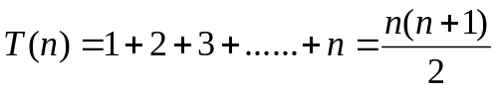
时间复杂度：设T(n)（可能是一个比较复杂的函数）的一个辅助函数G(n)（通常是一个较简单的函数），当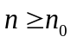时，存在两个正整数A和B（A≤B）,使得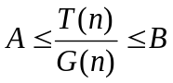都成立，则称G(n)是T(n)的同数量级函数。(其意义是：T(n)/G(n)在一对常数之间)。
将T(n)表示成：T(n)=O(G(n)),其中O是Order(数量级)
的表示，称为时间复杂度。
例如，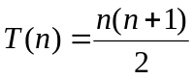则有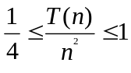固时间复杂度记为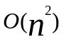。
时间复杂度实际计算时，采用理论上限表示法（只看最高阶数且系数取1）。
如：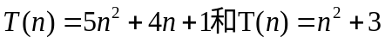都是。
时间复杂度O(1),O(n)和O(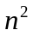)分别称为常量阶、线性阶和平方阶。
时间复杂度，根据n的增长，可有下列顺序：
可怕的的三个时间复杂度：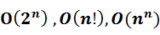
由于阶数可能不是一个整数值，注意其范围，注意不等式是：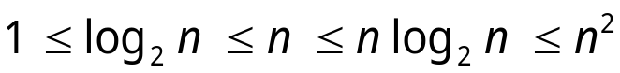
例1：a=1; //O(1)
z=x+y; //O(1)
例2：for(i=0;i<n;i++)s+=i; //O(n)
例3：for(i=0;i<n;i++)
for(j=0;j<n;j++)k++; //
例4：for(i=1;i<=n;i++)
for(j=1;j<=i;j++)x++; //O(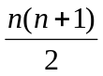),即
例5：for(i=1;i<=n;i++)i*=2;//O(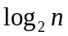)
i(重复执行次数)=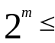n，m=（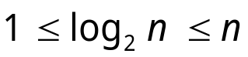）
●空间复杂度
对算法实现存储空间的度量。
记为S(n)=O(G(n))与时间复杂度分析类似。

